PLANO DE AULA
Aula 05 | Tempo estimado: 1 hora e 30 minutos | Faixa-Etária: Game Intermediary
Tipo da atividade: No computador
Ferramenta(s): Unity 2D

Conteúdos
- Sistema de vida e dano.

Objetivos
- Criar sistema de vida e dano.

Estratégias e atividades
- Sort layers
  - Para criar sort layers, você deve clicar em cima do player e depois deve abrir o Sprite Renderer > Additional Settings > Sort Layer > Add Sorting layer;
  - Adicione todas essas layers e deixe-as nesta ordem da imagem.
BackGround/ForeGround/Player/Ground
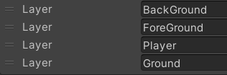
  - Agora vá para Grid, e no tilemap renderer, mude no Additional Settings > Sorting Layer > Mude de acordo com a grid que você está…
Ground > Ground Cenario > Cenario Player > Player
Wall > ForeGround.

- Prefabs Fireball
  - Para criar o prefab da Fireball basta arrastar a FireBall para a pasta que você irá criar com o nome de prefab.
  - Depois não esqueça de duplicar e volte-as para o componente de player_attack.

- Componente de vida
  - Vamos criar uma pasta chamada health e dentro dela vamos colocar um novo script chamado health;
  - Passe o script para os alunos;
  - Coloque o script no player;

- Canvas
  - Abra a hierarquia e clique com o botão direito. Selecione UI > Canvas e renomeie para UICanvas;
  - Clique sobre o UICanvas e crie um objeto vazio (Create Empty). Renomeie para Healthbar. Dentro de Healthbar, clique com o botão direito, vá em UI > Image, e renomeie para HealthbarTotal;
  - No HealthbarTotal, adicione o recurso gráfico do coração chamado HealthBar, arrastando-o para dentro de Image > Source Image. Os recursos estão disponíveis no drive da escola;
  - Agora, configure para exibir apenas 3 corações. Para isso, clique em Image > Type e selecione Filled. Em Fill Method, escolha Horizontal. Configure Fill Amount para 0.3 e marque a caixa Preserve Aspect. Em seguida, clique em Set Native Size;
  - Antes de duplicar o HealthbarTotal, altere a cor do coração para preto. Após isso, duplique o objeto e renomeie para HealthbarCurrent. Agora, retorne a cor para vermelho.
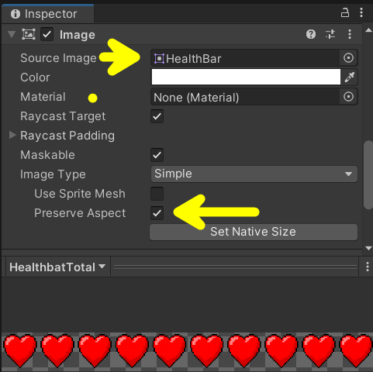
HealthbatCurrent
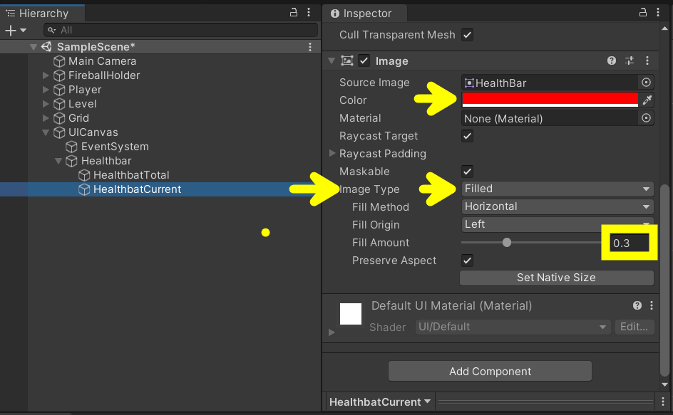
HealthTotal
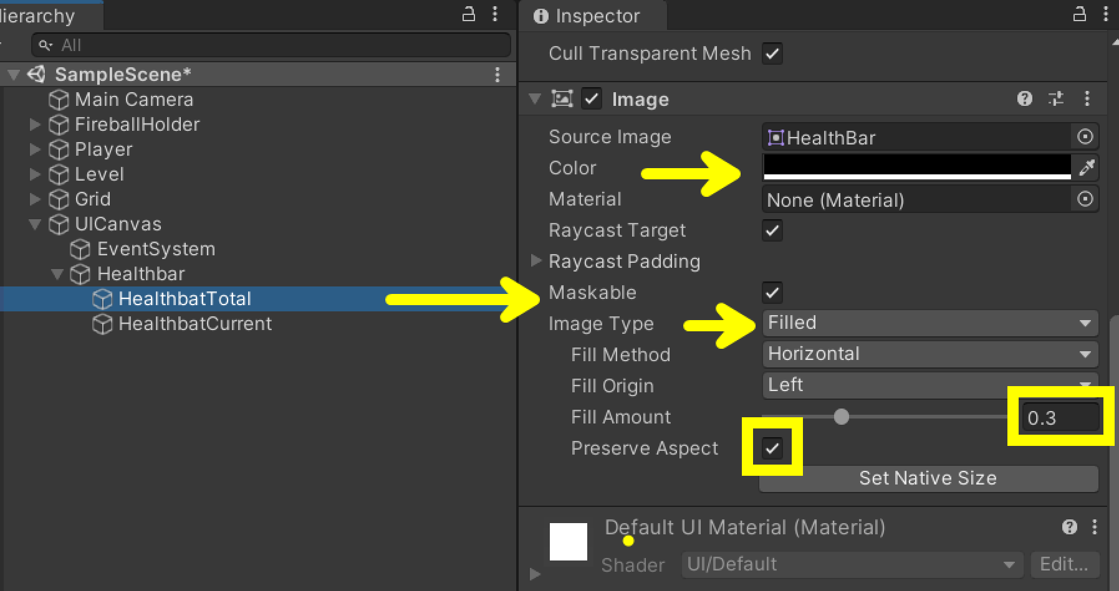

- Canvas (Script)
  - Crie um novo script e chame-o de Healthbar;
  - Arraste para o HealthBar e passe o script para as crianças;
  - Não esqueça depois de arrastar as dependências do script para ele.

- Animações de dano e morte
  - Clique em cima do player e depois entre em animation como já foi ensinado nas aulas passadas;
  - Crie a animação hurt e die, depois clique crie no animator e crie dois parâmetros do tipo trigger (Die e Hurt).

- Armadilha
  - Crie um creat empty e renomeie para saw dentro dele coloque os componentes…
    - No box collider ative o is trigger;
    - No Sprite Renderer coloque a layer como a do player;
    - Crie um script com nome Enemy_Sideways;
    - No animator arraste o animator controller do saw (Vamos criar aqui em baixo).
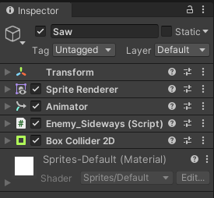
  - Na pasta de animações crie uma nova pasta, renomeie para traps e depois crie um animator controller dentro dela e renomeie para Saw;
  - Crie uma animação para Saw e depois renomeie para Saw;
  - Adicione todos os frames da serra girando;
  - Adicione dentro Animator o animator controller do saw;
  - Por último passe o script do enemy para as crianças.
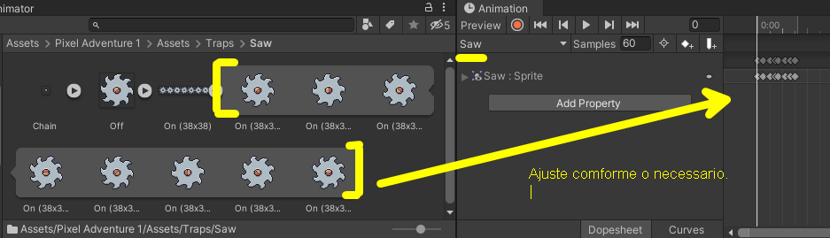

- Coleta de vida
  - Vamos criar um create empty e renomear para HealthCollectable e dentro dele vamos adicionar os componentes;
    - No Sprite Renderer coloque a layer como a do player e adicione a imagem do coração que esta disponível no asset do document;
    - No Box collider, ative os is trigger;
    - Crie e adicione um novo script com nome de HealthCollectable.
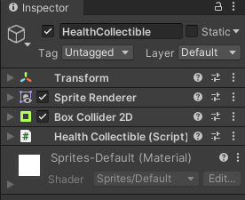
  - Finalize exibindo o coração na tela e disponibilize o script para os alunos, certificando-se de incluir as dependências tanto do script anterior quanto do script do coração.

- Estrutura do projeto até o presente momento
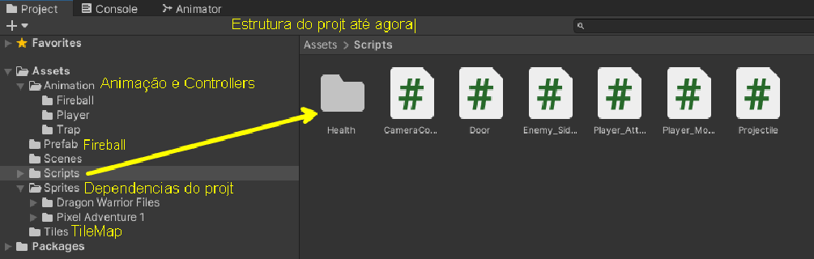

Recurso
- Computador, internet e Unity.

Observação
- Os assets e scripts estão disponíveis no Github;
- Link para o download da Unity
  - https://unity.com/pt/download
- Para as tarefas:
  - Traga em um pendrive, no seu OneDrive/Google Drive, ou envie para o e-mail myndstechschool@gmail.com.

Tarefas
- Componentes básicos da Unity:
  - Pesquisar sobre os componentes fundamentais na criação de jogos na Unity, como GameObjects, Scripts, Colliders, etc;
  - Entender o papel de cada componente no desenvolvimento do jogo.

